 | UNIVERSIDADE FEDERAL DA PARAÍBA  PRÓ-REITORIA DE GRADUAÇÃO  PROGRAMA INSTITUCIONAL DE BOLSA DE INICIAÇÃO À DOCÊNCIA - PIBID | 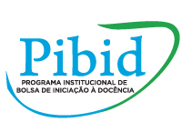

DECLARAÇÃO

Eu, _____________________________________________________________, declaro para os devidos fins que tenho disponibilidade de 32 horas mensais para me dedicar às atividades do Pibid e tenho ciência que estou participando de um processo seletivo para VOLUNTÁRIOS/AS no programa.

____________________________, _____ de novembro de 2021.

_________________________________________
Assinatura do/a Aluno/a

